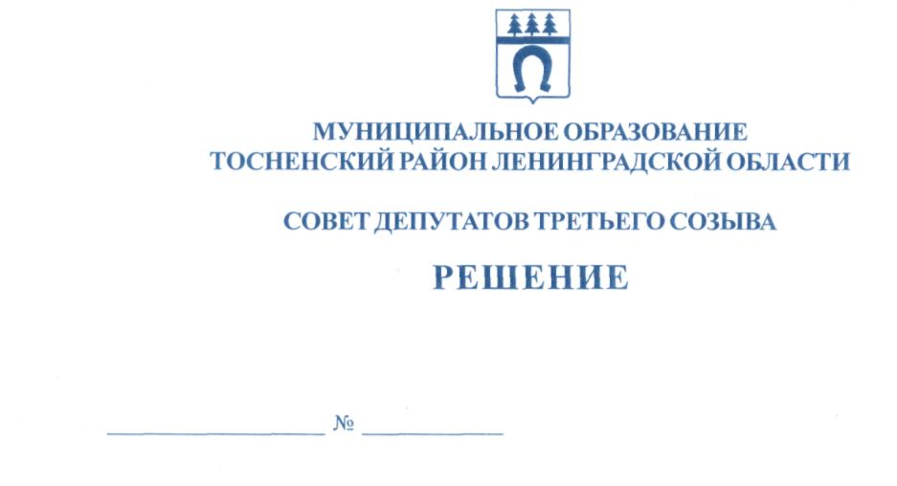

23.04.2019 240

Об Уставе муниципального образования
Тосненский район Ленинградской области

В соответствии с Федеральным законом от 06.10.2003 № 131-ФЗ «Об общих принципах организации местного самоуправления в Российской Федерации», Уставом муниципального образования Тосненский район Ленинградской области, Порядком организации и проведения публичных слушаний на территории муниципального образования Тосненский район Ленинградской области, утвержденным решением совета депутатов муниципального образования Тосненский район Ленинградской области от 31.07.2006 № 72 (с последующими изменениями, внесенными решением совета депутатов муниципального образования Тосненский район Ленинградской области от 08.09.2015 № 58), в целях приведения Устава муниципального образования Тосненский район Ленинградской области в соответствие с действующим законодательством совет депутатов муниципального образования Тосненский район Ленинградской области

РЕШИЛ:

1. Одобрить проект решения совета депутатов муниципального образования Тосненский район Ленинградской области о внесении изменений в Устав муниципального образования Тосненский район Ленинградской области (приложение).
2. Назначить и провести публичные слушания по проекту решения совета депутатов муниципального образования Тосненский район Ленинградской области о внесении изменений в Устав муниципального образования Тосненский район Ленинградской области 28 мая 2019 года в 16.00 по адресу: Ленинградская область, г. Тосно, пр. Ленина, дом 32, малый зал администрации.
3. Аппарату совета депутатов муниципального образования Тосненский район Ленинградской области обеспечить официальное опубликование и обнародование настоящего решения, проекта решения совета депутатов муниципального образования Тосненский район Ленинградской области о внесении изменений в Устав муниципального образования Тосненский район Ленинградской области не позднее 27 апреля 2019 года.
4. Установить, что в публичных слушаниях вправе принять участие население муниципального образования Тосненский район Ленинградской области, а также иные заинтересованные лица.
5. Установить, что ознакомление с проектом правового акта, выносимого на публичные слушания, осуществляется в источниках официального опубликования и обнародования.

2

6. Установить, что предложения граждан по проекту решения совета депутатов муниципального образования Тосненский район Ленинградской области о внесении изменений в Устав муниципального образования Тосненский район Ленинградской области принимаются до 16.00 часов по московскому времени 27 мая 2019 года аппаратом совета депутатов муниципального образования Тосненский район Ленинградской области по адресу: Ленинградская область, г. Тосно, пр. Ленина, дом 32, каб. 46 (тел. 33-212).
7. Ответственным за регистрацию участников публичных слушаний и за прием предложений по изменениям в Устав муниципального образования Тосненский район Ленинградской области назначить руководителя аппарата совета депутатов муниципального образования Тосненский район Ленинградской области Попову Елену Николаевну.
8. Аппарату совета депутатов муниципального образования Тосненский район Ленинградской области обеспечить организацию и проведение публичных слушаний, а также опубликование и обнародование их результатов в установленном порядке.

Глава муниципального образования В.В. Захаров

Федосеева Мария Сергеевна, 89215516128
10 га
Приложение
к решению совета депутатов
муниципального образования
Тосненский район Ленинградской области
от 23.04.2019 № 240

ПРОЕКТ

МУНИЦИПАЛЬНОЕ ОБРАЗОВАНИЕ
ТОСНЕНСКИЙ РАЙОН ЛЕНИНГРАДСКОЙ ОБЛАСТИ

СОВЕТ ДЕПУТАТОВ

РЕШЕНИЕ

О внесении изменений в Устав муниципального образования
Тосненский район Ленинградской области

В соответствии с Федеральным законом от 06.10.2003 № 131-ФЗ «Об общих принципах организации местного самоуправления в Российской Федерации», Уставом муниципального образования Тосненский район Ленинградской области, принимая во внимание результаты публичных слушаний от _____ 2019 года по проекту решения совета депутатов муниципального образования Тосненский район Ленинградской области о внесении изменений в Устав муниципального образования Тосненский район Ленинградской области, в целях приведения Устава муниципального образования Тосненский район Ленинградской области в соответствие с действующим законодательством совет депутатов муниципального образования Тосненский район Ленинградской области

РЕШИЛ:

1. Внести следующие изменения в Устав муниципального образования Тосненский район Ленинградской области, утвержденный решением совета депутатов муниципального образования Тосненский район Ленинградской области от 15.12.2015 № 70, зарегистрированный Управлением Министерства юстиции Российской Федерации 29 января 2016 года, государственный регистрационный номер RU475170002016001, с изменениями, внесенными решениями совета депутатов муниципального образования Тосненский район Ленинградской области от 23.06.2017 № 140, зарегистрированными Главным управлением Министерства юстиции Российской Федерации по Ленинградской области 27 июля 2017 года, государственный регистрационный номер RU 475170002017001; от 30.05.2018 № 192, зарегистрированными Главным управлением Министерства юстиции Российской Федерации по Ленинградской области 30.05.2018, государственный регистрационный номер RU 475170002018001:
1.1. Пункт 5 части 1 статьи 4 изложить в следующей редакции:
-«5) дорожная деятельность в отношении автомобильных дорог местного значения вне границ населенных пунктов в границах муниципального района, осуществление муниципального контроля за сохранностью автомобильных дорог местного значения вне границ населенных пунктов в границах муниципального района, организация дорожного движения и обеспечение безопасности дорожного движения на них, а также осуществле-

2

ние иных полномочий в области использования автомобильных дорог и осуществления дорожной деятельности в соответствии с законодательством Российской Федерации;».
1.2. Пункт 8 части 1 статьи 4 изложить в следующей редакции:
-«8) разработка и осуществление мер, направленных на укрепление межнационального и межконфессионального согласия, поддержку и развитие языков и культуры народов Российской Федерации, проживающих на территории муниципального района, реализацию прав коренных малочисленных народов и других национальных меньшинств, обеспечение социальной и культурной адаптации мигрантов, профилактику межнациональных (межэтнических) конфликтов;».
1.3. Пункт 16 части 1 статьи 4 изложить в следующей редакции:
-«16) участие в организации деятельности по накоплению (в том числе раздельному накоплению), сбору, транспортированию, обработке, утилизации, обезвреживанию, захоронению твердых коммунальных отходов на территории Тосненского района;».
1.4. Пункт 17 части 1 статьи 4 изложить в следующей редакции:
-«17) утверждение схем территориального планирования муниципального района, утверждение подготовленной на основе схемы территориального планирования муниципального района документации по планировке территории, ведение информационной системы обеспечения градостроительной деятельности, осуществляемой на территории муниципального района, резервирование и изъятие земельных участков в границах муниципального района для муниципальных нужд, направление уведомления о соответствии указанных в уведомлении о планируемом строительстве параметров объекта индивидуального жилищного строительства или садового дома установленным параметрам и допустимости размещения объекта индивидуального жилищного строительства или садового дома на земельном участке, уведомления о несоответствии указанных в уведомлении о планируемом строительстве параметров объекта индивидуального жилищного строительства или садового дома установленным параметрам и (или) недопустимости размещения объекта индивидуального жилищного строительства или садового дома на земельном участке, уведомления о соответствии или несоответствии построенных или реконструированных объекта индивидуального жилищного строительства или садового дома требованиям законодательства о градостроительной деятельности при строительстве или реконструкции объектов индивидуального жилищного строительства или садовых домов на земельных участках, расположенных на соответствующих межселенных территориях, принятие в соответствии с гражданским законодательством Российской Федерации решения о сносе самовольной постройки, расположенной на межселенной территории, решения о сносе самовольной постройки, расположенной на межселенной территории, или ее приведении в соответствие с установленными требованиями, решения об изъятии земельного участка, не используемого по целевому назначению или используемого с нарушением законодательства Российской Федерации и расположенного на межселенной территории, осуществление сноса самовольной постройки, расположенной на межселенной территории, или ее приведения в соответствие с установленными требованиями в случаях, предусмотренных Градостроительным кодексом Российской Федерации;».
1.5. Часть 2 статьи 12 изложить в следующей редакции:
-«2. Публичные слушания проводятся по инициативе населения Тосненского района, совета депутатов Тосненского района, главы Тосненского района или главы местной администрации, осуществляющего свои полномочия на основе контракта.».
1.6. Часть 3 статьи 12 изложить в следующей редакции:
-«3.Публичные слушания, проводимые по инициативе населения или совета депутатов Тосненского района, назначаются советом депутатов Тосненского района, а по инициативе главы Тосненского района или главы местной администрации, осуществляющего свои полномочия на основе контракта, - главой Тосненского района.».
3

1.7. В абзаце 1 части 5 статьи 12 слова «по проектам и вопросам, указанным в части 3 статьи 28 Федерального закона от 06 октября 2003 года № 131-ФЗ» исключить.
1.8. Часть 1 статьи 35 изложить в следующей редакции:
-«1.Официальным опубликованием муниципального правового акта или соглашения, заключенного между органами местного самоуправления, считается первая публикация его полного текста в газете «Тосненский вестник» - периодическом печатном издании, распространяемом в муниципальном образовании.».
1.9. Часть 2 статьи 35 после слов «муниципальных правовых актов» дополнить словами «или соглашений, заключенных между органами местного самоуправления,».
2. Направить настоящее решение на государственную регистрацию в территориальный орган уполномоченного федерального органа исполнительной власти в сфере регистрации уставов муниципальных образований.
3. Главе муниципального образования Тосненский район Ленинградской области обеспечить официальное опубликование и обнародование настоящего решения после его государственной регистрации в установленный законом срок.

Глава муниципального образования В.В. Захаров

